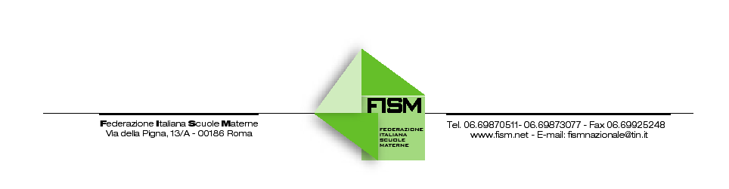

COMUNICATO STAMPA

La scuola dell’infanzia nei programmi elettorali
in vista delle elezioni politiche

Rispetto a chi propone l’anticipo scolastico, la FISM chiede – in alternativa – maggiore attenzione alla scuola dell’infanzia che in Italia, oggi, assicura la generalizzazione di un servizio educativo di eccellenza, come evidenziano ricerche comparative internazionali

Roma, 13 febbraio - Negli ultimi decenni è stata avanzata in più occasioni e con diverse finalità l’ipotesi di anticipare a cinque anni l’entrata nella scuola primaria e quindi l’inizio dell’obbligo scolastico.
Le proposte, avanzate soprattutto a livello politico e mediatico, sono state supportate da motivazioni di ordine tecnico-economico (sopperire alla carenza di posti di scuola dell’infanzia e di nido, terminare l’intero percorso scolastico al diciottesimo anno di età, ecc.) o politico-ideologico o peggio per venire incontro a modelli di infanzia basati su logiche efficientiste e consumistiche.
Un’ampia letteratura psico-pedagogica contemporanea ha scientificamente e sperimentalmente dimostrato che il bambino, fino al sesto anno di età, ha bisogno di svolgere attività di apprendimento e socializzanti il più possibile flessibili, rispettose dei ritmi personali di sviluppo e soprattutto ha bisogno nella sua quotidianità di tempi distesi, che solo l’organizzazione didattica della scuola dell’infanzia può garantire.
Gli anticipi scolastici, quasi sempre decisi dalle famiglie non tanto per venire incontro ai reali bisogni dei figli, quanto per questioni di prestigio e di distinzione sociale, in pochi casi hanno dato buoni risultati nei tempi medio-lunghi. Il rispetto dei ritmi naturali di sviluppo costituisce un bisogno fondamentale del bambino e quindi un suo diritto che famiglia, scuola e società devono rispettare.
La Dichiarazione internazionale dei diritti del bambino ricorda che “Il superiore interesse del bambino deve essere la guida di coloro che hanno la responsabilità della sua educazione e del suo orientamento”.
Abbassando il livello di età degli alunni si rischia di snaturare la fisionomia educativa della scuola dell’infanzia, riportandola così a ormai superati modelli custodialistico-assistenziali. In questi ultimi anni, le scuole dell’infanzia italiane, statali e paritarie, hanno dato vita ad un efficace sistema integrato distintosi nel campo della sperimentazione e dell’innovazione pedagogico-didattica e che ha prodotto un patrimonio di esperienze e di prassi educative di eccellenza.
Numerose ricerche sui percorsi scolastici degli alunni italiani hanno messo in luce che la frequenza della scuola dell’infanzia garantisce migliori risultati nel prosieguo degli studi sia nella scuola primaria, sia in quella secondaria. L’anticipo a cinque anni produce, invece, effetti negativi sui segmenti scolastici successivi.
L’anticipo, infatti, determinerebbe l’entrata un anno prima nella scuola secondaria di primo grado, caratterizzata dall’articolazione del curricolo in discipline, costringendo così alunni preadolescenti a frequentare una scuola pensata e strutturata per gli adolescenti, causando effetti negativi sulla loro regolare maturazione intellettiva e relazionale. Conseguentemente, provocherebbe dopo la licenza media l’obbligo di effettuare a soli 13 anni la scelta dell’indirizzo di scuola secondaria superiore (liceo, istituto tecnico, istituto professionale, ecc.), riducendo così le possibilità di effettuare un efficace orientamento da parte di un adolescente che non ha ancora maturato le proprie capacità di scelta responsabile.
A livello europeo, sono una minoranza i sistemi scolastici che prevedono l’inizio della scuola dell’obbligo a cinque anni (ad esempio Inghilterra), mentre in altri, come la Finlandia, dove i risultati scolastici sono di eccellenza, l’entrata è posticipata al settimo anno di età.
Sulla base di questi dati oggettivi di natura psicologica e pedagogica, invece di anticipare a cinque anni l’inizio della scuola primaria, snaturando così la tradizione e le finalità educative dell’istruzione infantile, risulta più opportuno sviluppare interventi strutturali mirati a generalizzare e potenziare qualitativamente la rete delle scuole dell’infanzia su tutto il territorio nazionale e per tutti i bambini dai 3 ai 5 anni presenti nel nostro Paese.
La diffusione della scuola dell’infanzia sul territorio e la sua valorizzazione nei traguardi di apprendimento e di sviluppo, costituiscono un’essenziale precondizione per promuovere una regolare ed efficace progressione dell’intero percorso scolastico e per prevenire i fenomeni di insuccesso e di dispersione scolastica.
Infine, la generalizzazione dell’istruzione infantile, in particolare nel Sud, può anche costituire una significativa misura di welfare come aiuto alle famiglie e sostegno alla stessa occupazione.
FISM nazionale

Ufficio Stampa: tel. 348 2639642 e-mail: ufficiostampa@fism.net

